迈克尔逊干涉仪 实验报告
姓名：龚天翔
学号：2400011543
星期四第4组7号
1. 迈克尔逊干涉仪的调节步骤
（1）把固定镜M₂的两个微动螺丝放在中间位置（以便两头都有条件余地）把M₁镜和M₂镜后的螺丝拧合适，不要过松或过紧。
（2）把He-Ne激光束调成水平
利用小孔光阑，在小孔光阑离激光器较近时调节激光束高低，在小孔离激光器较远时，调节激光束俯仰，使得前后移动小孔光阑，激光束都能通过小孔，此时激光束已调至水平。
（3）调节M₁和M₂,使得M₁与M₂´都与入射光束垂直
Ⅰ.使激光束通过小孔射到M₂中央位置，此时，在小孔附近能看到两排光点
Ⅱ.调节M₂后面的螺钉，使反射像与小孔重合（即调节M2时移动的那一排光点的最亮点与小孔重合）
Ⅲ.调节M₁后面的螺钉，使反射像与小孔重合（即调节M1时移动的那一排光点的最亮点与小孔重合）
此时M₁，M₂´基本互相平行且与入射光束垂直。
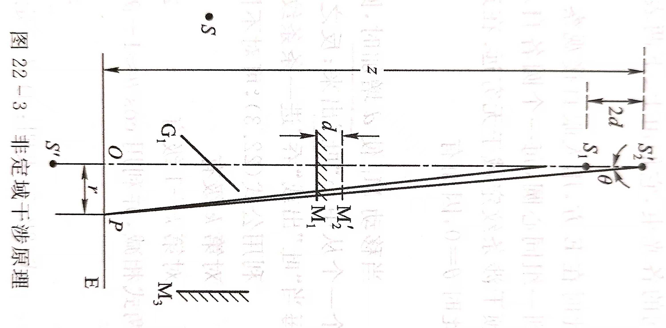
- 非定域干涉圆条纹和椭圆条纹的调节步骤，圆条纹的变化规律及解释
（1）在光阑与分束板间加一小透镜，调节小透镜的位置及方向，使得光束穿过其后形成的光斑的中心与未加透镜时的光点重合，同时反射像的中心与小孔基本重合，此时M1与M2´基本平行。
（2）调节M₂的微动螺丝，使M₁与M₂´平行，在屏上可看到非定域的圆条纹。圆条纹中间稀边缘密。
（3）转动粗调手轮，观察非定域圆条纹的变化规律，并作解释
Ⅰ.瞬时针转动手轮，条纹“吞”，且条纹变疏，
判断d（M₁与M₂´距离）减小
Ⅱ.逆时针转动手轮，条纹“吐”，且条纹变密，
判断d（M₁与M₂´距离）增大
Ⅲ.对上述现象的解释
如右图所示，当r<<z时，P点的光程差
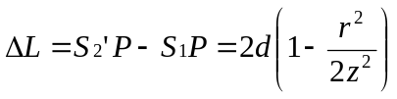
当光程差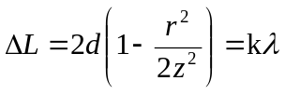 时，有亮纹，其轨迹为圆
对于特定级次为k₁的干涉条纹（干涉环半径为r_{k1}）有
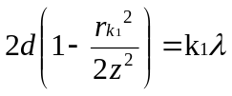
可对条纹“吞吐”现象作出解释：
①移动M₁镜，当d增大时，r_{k1}也增大，看见条纹“吐”现象；
②移动M₁镜，当d减小时，r_{k1}也减小，看见条纹“吞”现象。
条纹间距：令r_{k}及r_{k-1}分别为两个相邻干涉环的半径
有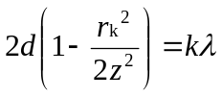，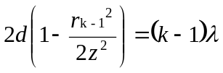
两式相减，得干涉条纹间距为
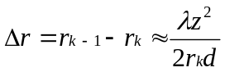
可对圆环疏密现象及其变化规律作出解释：
①越靠近中心的干涉圆环半径r_{k}越小，Δr越大。干涉条纹中间稀边缘密
②移动M₁镜，当d增大时，Δr减小，干涉条纹变密
③移动M₁镜，当d减小时，Δr增大，干涉条纹变疏
（4）在观察到圆条纹后，转动观察屏，可观察到椭圆条纹。
3. 非定域直条纹和双曲条纹的调节方法
（1）调节M₂的微动螺丝，改变M₂的左右方向，使虚光源S₁,S₂´有左右方向上的位移，
此时可观察到双曲线条纹。
（2）朝某个方向调节手轮，观察到双曲线条纹逐渐变为直条纹。
（3）观察到直条纹后，再朝相同的方向调节手轮，观察到直条纹逐渐变为相反方向的双曲线条纹。
4. 定域干涉等倾条纹的调节方法，等倾条纹的变化规律及解释
（1）在非定域干涉条纹为圆条纹时，调节手轮，使圆条纹粗而疏
（2）把毛玻璃放在小透镜与迈克尔逊干涉仪的G₁镜之间，使光束散射为扩展光源
（3）移去接收屏，用聚焦到无穷远的眼睛代替屏幕作接收器，可以看到圆条纹，但圆条纹会随着眼睛的上下左右移动而发生“吞吐”。
（4）调节M₂的微动齿轮，眼睛上下移动时调节上下方向的齿轮，眼睛左右移动时调节左右方向的齿轮，最终使眼睛上下左右移动时各圆的大小不变，圆心不“吞”也不“吐”，仅仅是圆心随眼睛的移动而移动，得到严格的等倾条纹，观察到条纹中间稀边缘密。
（5）转动粗调手轮，观察条纹的变化规律，并作解释。
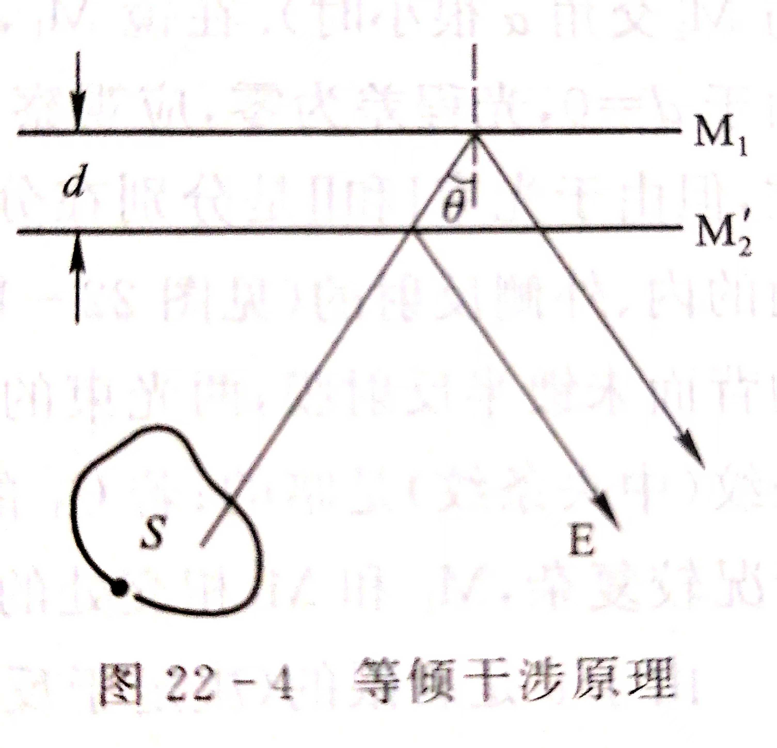
Ⅰ.瞬时针转动手轮，条纹“吞”，且条纹变疏，判断d（M₁与M₂´距离）减小
Ⅱ.逆时针转动手轮，条纹“吐”，且条纹变密，判断d（M₁与M₂´距离）增大
Ⅲ.对上述现象的解释
如右图所示，对于倾角θ相同的各光束，他们由上下表面反射
而形成的两束光，其光程差均为
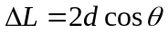
用聚焦到无穷远的眼睛观察时可以看到一组同心圆，每一个圆
对应一恒定的倾角θ。在这些同心圆中，θ=0时即圆心处的干涉
条纹级别最高，其光程差
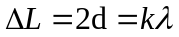
由此可对条纹的“吞吐”现象作出解释：
①移动M₁，d增加时，k增大，圆心处条纹的干涉级次越来越高，可以看见圆条纹一个一个从中心“吐”出来。
②移动M₁，d减小时，k减小，圆心处条纹的干涉级次越来越低，可以看见圆条纹一个一个向中心“吞”进去。
③每当“吐出”或“吞进”一条条纹时，d就增加了或减少了
对不同级次干涉条纹进行比较
对第k级 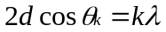
对第k+1级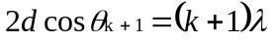
两式相减，并利用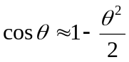（当θ较小时），可得相邻两条纹的角距离
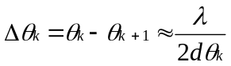
可对条纹的疏密及其变化规律作出解释：
①d一定时，越靠中心的干涉圆环θ_{k}越小，Δθ_{k}越大，干涉条纹中间稀两边密
②移动M₁镜，当d增大时，Δθ_{k}减小，干涉条纹变密
③移动M₁镜，当d减小时，Δθ_{k}增大，干涉条纹变疏

5. 定域干涉等厚条纹的调节方法，等厚条纹的变化规律及解释
（1）重复1，2的操作，调出非定域干涉的圆条纹，调节手轮，使圆条纹粗而疏
（2）把毛玻璃放在小透镜与迈克尔逊干涉仪的G₁镜之间，使光束散射为扩展光源
（3）移去接收屏，用聚焦到无穷远的眼睛代替屏幕作接收器
（4）调节M₂左右方向的微动螺丝，使M₁与M₂´有一很小的夹角，此时可观察到弯曲条纹
（5）转动粗调手轮，使弯曲条纹往圆心方向移动，观察到干涉条纹从弯曲变直
（6）朝同一方向继续转动粗调手轮，观察到干涉条纹由直变为向相反方向弯曲
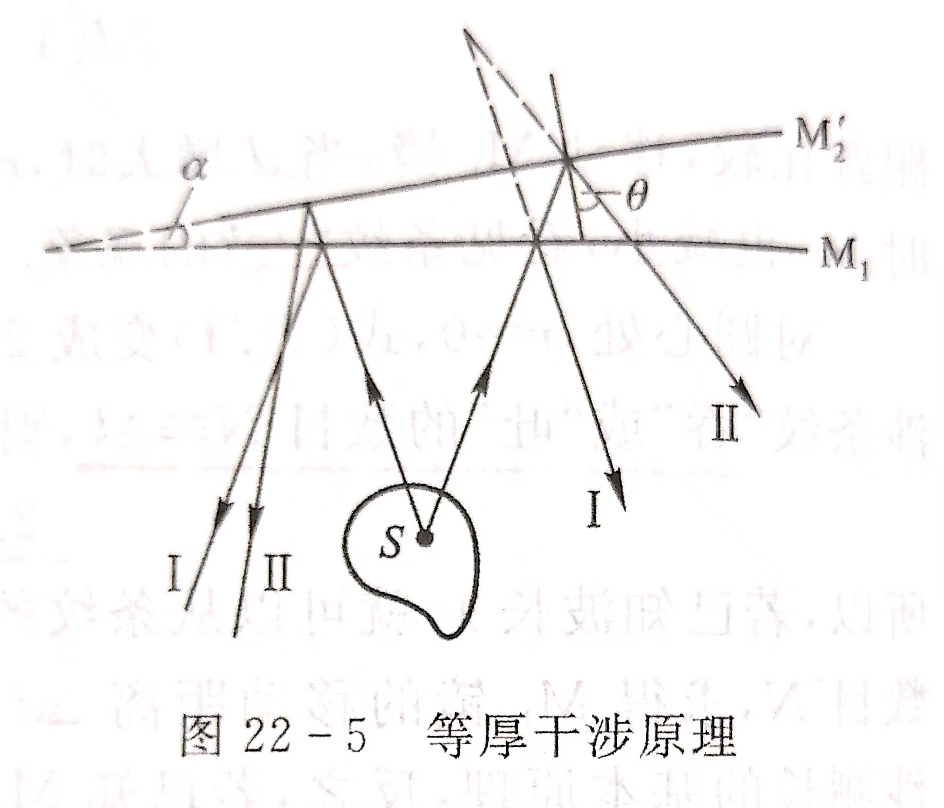
（7）对上述现象的解释
如右图所示，经M₁，M₂´反射的两光束，其光程差仍可近似
地表现为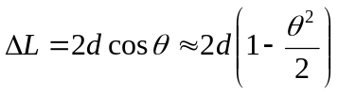（θ是有限的且比较小）
①在交棱附近ΔL中第二项dθ²可以忽略，光程差主要取决于
厚度d，所以在空气楔上厚度相同的地方光程差相同，由于
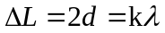时产生亮条纹，所以可观察到干涉条纹是平行
于两镜交棱的等间隔的直线条纹。
②在远离交棱处，dθ²项的作用不能忽略，而同一个干涉条纹上光程差相等，为使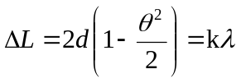，必须用增大d来补偿由于θ的增大而引起光程差的减小，所以干涉条纹在θ逐渐增大的地方要向d增大的方向移动，使得干涉条纹逐渐变成弧形，且条纹弯曲的方向是凸向两镜交棱的方向。
故而在朝同一方向转动手轮时，交棱先接近视野后远离视野，观察到干涉条纹从弯曲变直再变弯曲。
6. 白光等厚干涉条纹的调节方法及干涉条纹的现象描述
- 在干涉条纹变直的附近，再加上白光光源（激光仍存在，便于调节）
- 转动细调螺旋，使M₁镜缓慢移动，直至视场中出现彩色条纹
- 关闭He-Ne激光器，使白光干涉条纹更加明显，如图所示
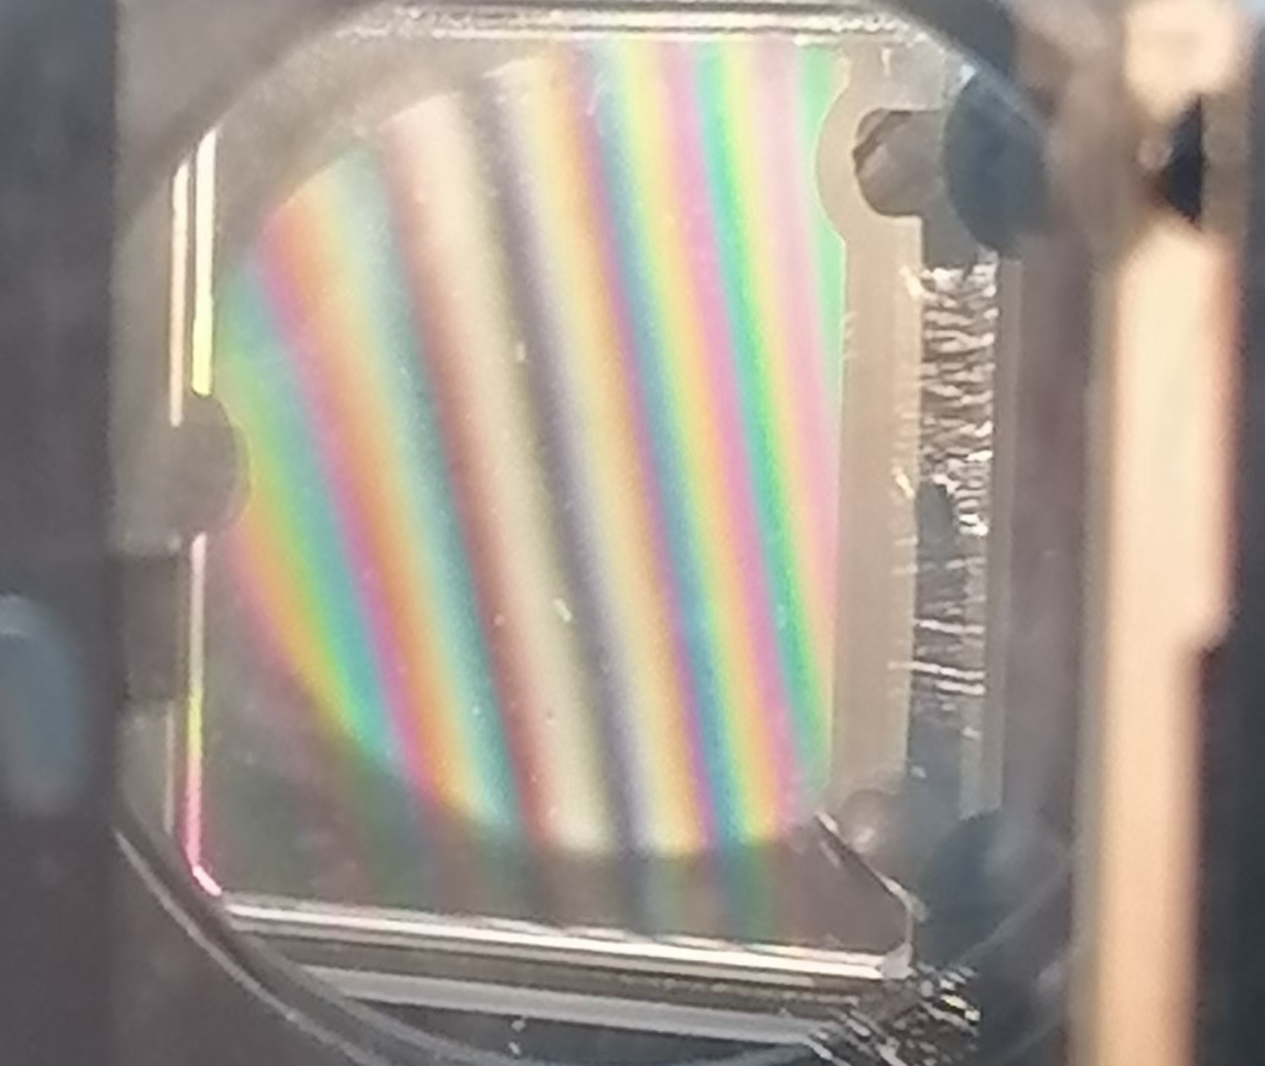
现象描述：
①干涉条纹的中央条纹（即M₁和M₂´相交处的干涉条纹）是暗的
②彩色条纹以中央暗纹为轴成对称分布
③白光的干涉条纹数很少，转动细调螺旋，发现条纹很快消失，变为模糊的白色
（4）彩色条纹的对称中心就是M₁和M₂´的交线，记下此时M₁镜的位置
d₀=49.040mm,此即为M₁与M₂´的重合位置即等光程处。

